სსიპ შოთა რუსთაველის ეროვნული სამეცნიერო ფონდის
კვლევითი საგრანტო პროექტის პროგრამული ანგარიში (დასრულდა 2021 წელს)
1 | საგრანტო ხელშეკრულება № | 216816
2 | საგრანტო პროექტის სახელწოდება: | საქართველოში წარმოებული თაფლისა და ღვინის ქიმიური შედგენილობის შესწავლა მწს ქრომატოგრაფირებით, ადგილმდებარეობის და სახეობრივი პასპორტიზაციის წესების დასადგენად
3 | გრანტის მიმღები წამყვანი ორგანიზაცია  - ორგანიზაციის დასახელება:  - სტატუსი (სსიპ, ააიპ, სხვ.):  - საიდენტიფიკაციო კოდი: | ბათუმის შოთა რუსთაველის სახელმწიფო უნივერსიტეტი  სსიპ  245428158
4 | პროექტის მთლიანი ბიუჯეტი: | 233100 ლარი
საგრანტო პროექტის ხელმძღვანელი ასოცირებული პროფესორი მაია ვანიძე
პროექტის კოორდინატორი მთავარი მეცნიერი თანამშრომელი, პროფესორი ალეკო კალანდია
ძირითადი შემსრულებლები: უფროსი მეცნიერი თანამშრომელი, ასისტენტ პროფესორი ინდირა ჯაფარიძე
დოქტორანტები: მაია ხარაძე, მერი ხახუტაიშვილი, რუსლან დავითაძე, მ. გაბიძაშვილი (აწსუ). შემსრულებლები: ინგა ქარცივაძე, ნონა სურმანიძე, ნონა აბაშიძე

პროექტის საბოლოო მიზანი იყო საქართველოში მოყვანილი ავტოქთონური და სამეურნეო დანიშნულების პერსპექტული ჯიშის ყურძნის, მისგან დამზადებული ღვინის და მოწეული თაფლის კლასიკური ფიზიკო-ქიმიური და ორგანოლეპტიკური, OIV-International Methods of Analysis of Wines and Musts რეკომენდირებული მეთოდებით (მათ შორის მაღალი წნევის სითხური ქრომატოგრაფირების მეთოდის გამოყენებით) ბიოლოგიურად აქტიური ნაერთების შესწავლით პროდუქციის პასპორტიზაციის თეორიული და პრაქტიკული საფუძველის შექმნა, ადგილმდებარეობის მიხედვით სხვადასხვა ჯიშის ყურძნის (ღვინის) შერევისას ქიმიური შედგენილობის ცვლილებაზე გავლენის შესწავლა, თაფლის ქიმიურ შედგენილობაზე მცენარეული წარმომავლობის ფაქტორის დადგენა (HARMONISED METHODS OF THE INTERNATIONAL HONEY COMMISSION რეკომენდირებული მეთოდებით), ნატურალური პროდუქტების სერტიფიცირება-პასპორტიზაციისათვის ახალი სტანდარტების პროექტების შემუშავება, ყურძენში, ღვინოსა და თაფლში შესწავლილი ბილოგიურად აქტიური ნაერთების (ქრომატოგრაფირების მეთოდები) ნატურალობის და აუტენტობის მარკერებად გამოყენება. საქართველოში გავრცელებული ღვინისა და თაფლის ფალსიფიკაციის მეთოდების მოდელირებით შესაბამისი ფალსიფიცირებული პროდუქციის ქრომატოგრაფიული მახასიათებლების შექმნა.

დასახული მიზნების განსახორციელებლად დაგეგმილია შემდეგი ამოცანების გადაწყვეტა:
1.სამეცნიერო კვლევითი და ექსპერიმენტული სამუშაოებისათვის მომზადება. ინფორმაციის შეგროვება და მონაცემთა ბაზის შექმნა; OIV და International Honey Commission რეკომენდირებული მეთოდების ადაპტირება;
2. ყურძნის ავტოქთონური, პერსპექტიული სამრეწველო ჯიშების და მისგან წარმოებული ღვინის, ასევე ნატურალური თაფლის ქიმიური შედგენილობის ბიოლოგიურად აქტიური ნაერთების კვლევის თანამედროვეფიზიკო-ქიმიური მეთოდების ადაპტირება.
3.ყურძენსა და მისგან წარმოებულ ღვინოში ნახშირწყლების და ორგანული მჟავების თვისობრივი და რაოდენობრივი შესწავლა მაღალი წნევის სითხური ქრომატოგრაფირებით;
4. ყურძენსა და მისგან წარმოებულ ღვინოში ფენოლური ნაერთების (კატექინები, ფენოლკარბონმჟავების, ფლავონები, პროანტოციანები, ფლავონოიდური გლიკოზიდების, სტილბენები (რესვერატროლი) წითელ ყურძენში და ღვინოებში-ანტოციანების) შესწავლა მაღალი წნევის სითხური ქრომატოგრაფირებით
5. მიღებული შედეგების შეჯერება და ჯიშისათვის და ადგილმდებარეობისათვის დამახასიათებელი განმასხვავებელი ობიექტური (ქიმიური მარკერების) მახასიათებლების მეშვეობით ღვინის პასპორტიზაცია;
6. ნატურალური თაფლის ფენოლური ნაერთების (კატექინები, ფენოლკარბონმჟავები, ფლავონები, პროანტოციანები, ფლავონოიდური გლიკოზიდები, ვიტამინები) შესწავლა მაღალი წნევის სითხური ქრომატოგრაფირებით;
7. ნატურალურ თაფლში ნახშირწყლების და ორგანული მჟავების თვისობრივი და რაოდენობრივი შესწავლა მაღალი წნევის სითხური ქრომატოგრაფირებით;
8. ნატურალურ თაფლში ფუტკრის წამლობისას გამოყენებული სამკურნალო პრეპარატების ნარჩენების და ტოქსინების თვისობრივი და რაოდენობრივი შესწავლა მაღალი წნევის სითხური ქრომატოგრაფირებით
9. თაფლისა და ღვინის ანტიოქსიდანტურობის განსაზღვრა და ქიმიურ შედგენილობასთან კორელაციის დადგენა
10. მიღებული შედეგების შეჯერება და ნატურალური თაფლის მცენარეული წარმოშობისათვის დამახასიათებელი განმასხვავებელი ობიექტური (ქიმიური მარკერების) მახასიათებლების მეშვეობით პასპორტიზაცია.
11.ყურძნის, ღვინისა და ნატურალური თაფლისათვის პასპორტების პროექტების შემუშავება.

პროექტის მთავარი შედეგია - შესაძლებელი გახდა საქართველოში წარმოებული ნატურალური თაფლისა და ღვინის პასპორტიზაცია OIV და International Honey Commission რეკომენდირებული მეთოდებით (მათ შორის მაღალი წნევის სითხური ქრომატოგრაფირებით), მიღებული შედეგების საფუძველზე შესაძლებელი გახდა შესაბამისი დოკუმენტაციის შექმნა ადგილმდებარეობის, ჯიშობრივი განსხვავებისა და მცენარეული წარმოშობის მიხედვით (თაფლისათვის), რაც საშუალებას მისცემს კეთილსინდისიერ მეწარმეს აჩვენოს წარმოებული პროდუქტის ნატურალობა და სრული შესაბამისობა სახელწოდებასთან, მეორეს მხრივ დაიცვას წარმოებული პროდუქციის ღირსება საბითუმო (განსაკუთრებით დაუფასოებელი გაყიდვების დროს) რეალიზაციის დროს, რაც თავის მხრივ კიდევ უფრო აამაღლებს წარმოებული პროდუქტების კონკურენტუნარიანობას, როგორც ტურისტებით გაჯერებულ შიდა, ასევე ძალზე მომთხოვნ გარე ბაზარზე. პროექტის განხორციელებით რეგიონში ჩამოყალიბდა თანამედროვე მოთხოვნების დონეზე მოდერნიზირებული ბიოქიმიური კვლევის ლაბორატორია და კომპეტენტურ OIV და International Honey Commission რეკომენდირებული მეთოდების მცოდნე მკვლევართა ჯგუფი (სამწუხაროდ ჯერ არ აკრედიტებული)

სამეცნიერო პროდუქტიულობა
საერთაშორისო და ადგილობრივ რეფერირებად სამეცნიერო ჟურნალებში/გამოცემებში გამოქვეყნებული სტატია
№ | ავტორ(ებ)ი | სტატიის  სათაური | ჟურნალის სათაური | ტომი/  გამოცემა | გამოცემის თარიღი | გამომცემლობა | ადგილობრივი/საერთაშორისო (მიუთითეთ ერთ-ერთი) | სტატიის სტატუსი: გამოცემული, მიღებული, ელოდება გამოცემას, განხილვის პროცესში მყოფი, წარდგენილი, სხვ. (მიუთითეთ ერთ-ერთი) | ინტერნეტ-ბმული
1 | Maia Vanidze,  Indira Djaparidze, Ruslan Davitadze, Aleko Kalandia | Georgian Avtoctonic Red Grape and Wine Antioxidant Activity | Annals of Agrarian Science |  | 2021 | Agricultural University of Georgia. | საერთაშორისო | მიღებულია დასაბეჭდად
2 | Nona Abashidze, Indira Djafaridze,  Maia Vanidze,  Zaza Baazovi,  Aleko Kalandia, Tamar Peshkova | Study of Honey Andromedotoxin in Western Georgia by UPLC-MS Method | Annals of Agrarian Science |  | 2021 | Agricultural University of Georgia. | საერთაშორისო | მიღებულია დასაბეჭდად
3 | Maia Kharadze,  Maia Vanidze,  Indira Djaparidze,  Givi Kalandia,  Merab Ardzenadze,  Aleko Kalandia | Characterization of Phenolic Acids in Several Autochthonic Wines | Bulletin of the Georgian National Academy of Sciences | vol. 14, no. 4 | 2020 | საქართველოს მეცნიერებათა ეროვნული აკადემია | ადგილობრივი | გამოცემული | http://science.org.ge/bnas/t14-n4/12_Kharadze_Biotechnology.pdf
4 | Maia Kharadze, Maia Vanidze,  Indira Djaparidze, Givi Kalandia,  Ruslan Davitadze, Aleko Kalandia | Characterization Of Several West Georgian Autochthonous Grapes And Their Wine Stilbenes | CBU International Conference Proceedings |  | March  20-22,  2019,  Prague,  Czech  Republic | International  Conference on  Innovations in  Science and  Education | საერთაშორისო | გამოცემული | https://ojs.journals.cz/index.php/CBUIC/article/view/1479/2005
5 | Edisher Kvesitadze, Maia Kharadze,  Maia Vanidze, Aleko Kalandia | Dependence of phenolic compound content on geographical distribution of chkhaveri grapes in Adjara | Bull. Georg. Natl. Acad. Sci, | vol. 13 no. 1 | 2019 | საქართველოს მეცნიერებათა ეროვნული აკადემია | ადგილობრივი | გამოცემული | http://science.org.ge/bnas/t13-n1/14_Kvesitadze.pdf
6 | Nona Abashidze, Maia Vanidze,  Maia Kharadze, Indira Djaparidze, Aleko Kalandia | West  Georgian  Honey  Cations | CBU International Conference Proceedings |  | March  21-23 2018  Prague,  Czech  Republic | International  Conference on  Innovations in  Science and  Education | საერთაშორისო | გამოცემული | https://ojs.journals.cz/index.php/CBUIC/article/view/1283/1825
7 | M Kharadze,  I Japaridze,  A Kalandia,  M Vanidze | Anthocyanins and antioxidant activity of red wines made from endemic grape varieties | Annals of Agrarian Science | Volume 16, Issue 2, June 2018, Pages 181-184 | 2018/6/1 | Agricultural University of Georgia. Published by Elsevier B.V. | საერთაშორისო | გამოცემული | https://www.sciencedirect.com/science/article/pii/S151218871830085X
8 | Maia Kharadze, Nona Abashidze, Indira Djaparidze, Maia Vanidze,  Aleko Kalandia | Antioxidant Activity of Chestnut Honey Produced in Western Georgia | Bull. Georg. Natl. Acad. Sci, | vol. 12, no.2, | 2018 | საქართველოს მეცნიერებათა ეროვნული აკადემია | ადგილობრივი | გამოცემული | http://science.org.ge/bnas/t12-n2/22_Kharadze.pdf
9 | Maia Kharadze, Indira Djaparidze, Armaz Shalashvili, Maia Vanidze,  Aleko Kalandia | Phenolic compounds and antioxidant properties of some white varieties of grape wines spread in Western Georgia | Bull. Georg. Natl. Acad. Sci, | vol. 12, no.3, | 2018 | საქართველოს მეცნიერებათა ეროვნული აკადემია | ადგილობრივი | გამოცემული | http://science.org.ge/bnas/t12-n3/16_Kharadze.pdf
10 | Maia Kharadze, Indira Djaparidze, Maia Vanidze,  Aleko Kalandia | Chemical Composition and Antioxidants of 14 Varieties of White Grape spread in Western Georgia | Global Journal of Current Research | Vol. 6 No. 1. Pp. 31-35 | 2018 | Copyright by CRDEEP | საერთაშორისო | გამოცემული | http://www.crdeepjournal.org/wp-content/uploads/2018/03/Vol-6-1-4-GJCR.pdf

წიგნები, მონოგრაფიები

№ | ავტო-რ(-ებ)ი | პუბლიკაციის სათაური | ტომი/  გამო-ცემა | გამოცემის თარიღი | გამომცემლობა | ადგილობრივი/საერთაშორისო (მიუთითეთ ერთ-ერთი) | გამოცემის სტატუსი  (გამოცემული/მიღებული) | გვერდების რაოდენობა | ინტერნეტ-ბმული
1 | მაია ხარაძე,  მაია ვანიძე,  ალეკო კალანდია,  ინდირა ჯაფარიძე | დასავლეთ საქართველოს ვაზის ავტოქთონური ჯიშების ყურძნის პასპორტები |  | 2020 წ. | საქართველოს პარლამენტის ეროვნული ბიბლიოთეკა | ადგილობრივი | გამოცემული | 88 | http://dspace.nplg.gov.ge/handle/1234/327561
2 | ნონა აბაშიძე,  ინდირა ჯაფარიძე,  მაია ხარაძე,  მაია ვანიძე,  ალეკო კალანდია, | დასავლეთ საქართველოში მოწეული სხვადასხვა წარმოშობის თაფლის პასპორტები |  | 2020 წ. | საქართველოს პარლამენტის ეროვნული ბიბლიოთეკა | ადგილობრივი | გამოცემული | 236 | http://dspace.nplg.gov.ge/handle/1234/327560
3 | მაია ვანიძე,  ალეკო კალანდია,  ინდირა ჯაფარიძე,  მაია ხარაძე, | დასავლეთ საქართველოში გავრცელებული ზოგიერთი ვაზის ჯიშის ყურძნისგან მიღებული ღვინის პასპორტები |  | 2020 წ. | საქართველოს პარლამენტის ეროვნული ბიბლიოთეკა | ადგილობრივი | გამოცემული | 67 | http://dspace.nplg.gov.ge/handle/1234/327559
4 | მაია ხარაძე,  მაია ვანიძე,  კალანდია, ალეკო | დასავლეთ საქართველოს ავტოქთონური ვაზის ჯიშების ფენოლური ნაერთები |  | 2019 წ. | საქართველოს პარლამენტის ეროვნული ბიბლიოთეკა | ადგილობრივი | გამოცემული | 68 | http://dspace.nplg.gov.ge/handle/1234/327558
5 | ვანიძე, მაია  კალანდია, ალეკო  ჯაფარიძე, ინდირა | ღვინისა და თაფლის ანალიზის საერთაშორისო მეთოდები |  | 2019 წ. | საქართველოს პარლამენტის ეროვნული ბიბლიოთეკა | ადგილობრივი | გამოცემული | 72 | http://dspace.nplg.gov.ge/handle/1234/327562

- საკონფერენციო თეზისები და სხვ. გამოცემები
№ | ავტორ-(ებ)ი | ნაშრომის  სათაური | ღონისძიების დასახელება | გამოცემის თარიღი | გამომცემლობა | ადგილობრივი/საერთაშორისო (მიუთითეთ ერთ-ერთი) | გამოცემის სტატუსი  (გამოცემული/მიღებული) | ინტერნეტ-ბმული
1 | M Vanidze,  M Kharadze,  I Djafaridze, G Kalandia, A Kalandia | Phenolic compounds and their variation with respect to wine fermentation method in Georgian Autochthonal grape Ojaleshi | European Biotechnology Congress 2019 | 2019 | Journal of Biotechnology | საერთაშორისო | გამოცემული | https://www.sciencedirect.com/science/article/abs/pii/S0168165619303852?via%3Dihub
2 | Н Абашидзе,  М Ванидзе, ИДжапаридзе, А Каландия | Фенольные Соединения как Маркери Ботанического Пройсхождения Меда | Фенольные соединения: cвойства, активность, инновации | 2018 |  | საერთაშორისო | გამოცემული | https://elibrary.ru/item.asp?id=35380890

საგრანტო პროექტის მსვლელობისა და განხორციელებისას მიღებული შედეგების გავრცელება საერთაშორისო სამუშაო შეხვედრებზე (workshop), სემინარებზე, კონფერენციებზე, კონგრესებზე და სხვა ღონისძიებაზე
№ | ღონისძიების ჩატარების ადგილი | ღონისძიების ჩატარების თარიღი | ღონისძიების ტიპი | ღონისძიების სტატუსი | თემის სახელწოდება | წარდგენილი მასალა (თეზისი, მოხსენება/პრეზენტაცია, პუბლიკაცია) | მონაწილის სტატუსი
1 | გერმანია, საარბრუკენის სახელმწიფო უნივერსიტეტი | 2019 წლის მარტი | სემინარი | საერთაშორისო | West Georgian Regional Chromatographic Center | მოხსენება | მონაწილე

ტექნოლოგიები, ტექნიკა/მეთოლოგია/პროცედურა/დანადგარი

ლიოფილური საშრობი-Labconco (აშშ) წარმოების გაყინვით საშრობი, რომელიც უზრუნველყოფს საკვლევ ნედლეულში ბიოლოგიურად აქტიური ნაერთების შეუცვლელად შენარჩუნებას.
სრულყოფილი ქრომატოგრაფიული სისტემა (Waters UPLC-PDA, MS), რომელიც გამოიყენება არა მარტო ჩვენი უნივერსიტეტის სამეცნიერო კვლევების განსახორციელებლად, არამედ სხვა უნივერსიტეტის (აკაკი წერეთლის სახელმწიფო უნივერსიტეტი, პოლიტექნიკური უნივერსიტეტი, სამცხე-ჯავახეთის სახელმწიფო უნივერსიტეტი, იაკობ გოგებაშვილის სახელმწიფო უნივერსიტეტი და სხვა), ასევე მეწარმეთა ინტერესების განსახორციელებლად.

პროექტის ძირითადი მიღწევები

1 | პროექტის ფარგლებში მიღებული მნიშვნელოვანი დასკვნა | თაფლის ბოტანიკური წარმოშობა აუცილებლად უნდა შეფასდეს ყვავილის მტვრიანების კვლევით. ქიმიური შედგენილობის მიხედვით შესაძლებელია დადგენილი იქნას თაფლის წარმოშობა. ასევე შესაძლებელია ყურძნის და შესაბამისად მისგან წარმოებული ღვინის ჯიშობრივი შესაბამისობის დადგენა.
2 | პროექტის მნიშვნელობა სამეცნიერო საზოგადოებისათვის | პროექტის ფარგლებში გამოქვეყნდა 10 სტატია და 5 მონოგრაფია. პროექტის შედეგები სამ სადოქტორო დისერტაციაშია ასახული. ლაბორატორიაში ადაპტირებულია თაფლის, ყურძნისა და ღვინის კვლევის თანამედროვე მეთოდები, რომელიც ხელმისაწვდომია დაინტერესებული პირებისათვის
3 | პროექტის ფარგლებში ადგილობრივი ან/და საერთაშორისო თანამშრომლობის ხარისხი (ახალი კვლევითი ჯგუფების ჩამოყალიბება, არსებული ჯგუფების კონსოლოდაცია) | პროექტის ფარგლებში განხორციელდა არსებული კვლევითი ჯგუფის კონსოლიდაცია და პროექტის ფარგლებში გაიზარდა ადგილობრივი თანამშრომლობის ხარისხი (ახალი კვლევითი ჯგუფები ჩამოყალიბდა აკაკი წერეთლის სახელმწიფო უნივერსიტეტსა და იაკობ გოგებაშვილის სახელმწიფო უნივერსიტეტში), ასევე ჩამოყალიბდა საერთაშორისო თანამშრომლობის ჯგუფი საარლენდის სახელმწიფო უნივერსიტეტის ბიოორგანული ქიმიის დეპარტამენტთან (პროფესორი კლაუს იაკობსი). თანამშრომლობის ფარგლებში გაიცვალა დოქტორანტები და გამოქვეყნდა რამდენიმე სტატია. ასევე მზადდება რამდენიმე სტატია გამოსაქვეყნებლად.
4 | გრანტის მიმღები წამყვანი ორგანიზაციის მხარდაჭერის ხარისხის შეფასება პროექტის განხორციელებისას (მაგ. შესყიდვების დროულად განხორციელება) | ინფრასტრუქტურით უზრუნველყოფა.  უნივერსიტეტის ხარჯებით გაიმართა ნიმუშების შესანახი (ღვინის შესანახი) ოთახი. ასევე შეძენილია პილოტური აპარატურა ღვინის წარმოებისათვის.
5 | რეკომენდაციები ფონდისათვის კონკურსის ადმინისტრირებისა და მონიტორინგის კუთხით | პროექტის განხორციელებისას უნივერსიტეტის მეშვეობით შეძენების განხორციელება ართულებს შესყიდვების ოპერატიულობას და შესაბამისად პროექტის შესრულებას. რამდენად შესაძლებელია პროექტის ფარგლებში დასახული შეძენები
6 | პროექტის ფარგლებში მიღებული აკადემიური შედეგი (ასეთის არსებობის შემთხვევაში), მაგ. პროექტის ფარგლებში მაგისტრის ან დოქტორის აკადემიური ხარისხის დაცვა | პროექტის ფარგლებში დაცულია ერთი სადოქტორო ნაშრომი (მაია ხარაძე-პროექტის ძირითადი მონაწილე დასავლეთ საქართველოს ავტოქთონური ვაზის ჯიშების ფენოლური ნაერთები http://dspace.nplg.gov.ge/handle/1234/327558) და ერთი სამაგისტრო ნაშრომი (საქართველოს სხვადასხვა ავტოქთონური ვაზის ყურძნის წიპწის ქიმიური შედგენილობა, ბიოლოგიური აქტიურობა და გამოყენების სფეროები) ბათუმის შოთა რუსთაველის სახელმწიფო უნივერსიტეტში  ერთი სადოქტორო ნაშრომი იქნა დაცული აკაკი წერეთლის სახელმწიფო უნივერსიტეტში (მანანა გაბიძაშვილი-პროექტის მონაწილე ქართული ყურძნის წიპწის ბიოფლავანოიდური თხევადი ექსტრაქტების ტექნოლოგიისა და ხარისხის კონტროლის მეთოდების შემუშავება)
7 | რამდენმა ადამიანმა დაიწყო დოქტორანტურაში სწავლა პროექტის ფარგლებში? | სამმა
8 | პროექტის განხორციელებისას გამოყენებული ახალი და არასტანდარტული მეთოდოლოგია | Waters Acquity UPLC H-Class Core System, Acquity QDa Single Quadupole Mass-Detector, Acquity PDA Detector, USA  HPLC Waters UV/Visible, RI Detector, (Fraction Collector) USA, GC Thermo TRACE 1310 Mainframe 230V, Waters Super Fluide Eextraction 100 and 500 ml
9 | ინტერ და კროსდისციპლინარული განვითარება | პროექტის განხორციელების შედეგად მოხდა კვლევების ინტერნაციონალიზაცია
10 | ცოდნისა და ტექნოლოგიის ტრანსფერი (მიუთითეთ შედეგების ტრანსფერი სამთავრობო ინსტიტუტებთან, საწარმოებთან მიმართებაში, ახლი პრაქტიკა/პრცედურები, სადაც კვლევამ ინიცირება მოახდინა ე.წ. Start-up-ების გაშვებაზე) | თანამშრომლობა აჭარის ავტონომიური რესპუბლიკის სოფლის მეურნეობის სამინისტროსთან  დაიდო ხელშეკრულება რამდენიმე საწარმოსთან რომლებიც ახდენენ თაფლის წარმოებას, შეგროვებას და რეალიზაციას.
11 | სამეცნიერო გარემოს მყისიერი გაძლიერება | გაძლიერდა სამეცნიერო პოტენციალი

პროექტის ზეგავლენა/მნიშვნელობა

- პროექტის ძირითადი დისციპლინის(ების) განვითარებასთან მიმართებაში; მოდიფიცირებულია კვლევითი ლაბორატორია და მასში ადაპტირებულია თანამედროვე მეთოდები; კვალიფიციური სამეცნიერო პერსონალი.

- სხვა დისციპლინებთან მიმართებაში; მოდიფიცირებულია კვლევითი ლაბორატორია და ადაპტირებულია თანამედროვე მეთოდები მორგებულია სასურსათო ტექნოლოგიისა და ბიოლოგიის სპეციალისტებისათვის

- ადამიანური რესურსების განვითარებასთან მიმართებაში; პროექტის მონაწილე ორი პერსონალი გახდა უნივერსიტეტის პროფესორი, ხოლო ერთი ახალგაზრდა სპეციალისტი მეცნიერ თანამშრომელი. სამმა დაიცვა სადოქტორო დისერტაცია.

- ახალგაზრდა მეცნიერთა სწავლებისა და განვითარების პროცესთან მიმართებაში; პროექტის შედეგებიდან გამომდინარე დისერტაცია დაიცვა სამმა დოქტორანტმა, ასევე მოდიფიცირებული კვლევითი ლაბორატორის და ადაპტირებული თანამედროვე მეთოდების გამოყენებით სხვა თემებზე დაცულია სამი დისერტაცია.

- ფიზიკურ (დანადგარები, ლაბორატორია, ინსტრუმენტები და სხვ), ინსტიტუციურ და ინფორმაციულ რესურსებთან მიმართებაში, რაც კავშირშია ინფრასტრუქტურის განვითარებასთან; სრულყოფილი და მოდიფიცირებულია ლაბორატორია.

Project Summary
HPLC Study of chemical composition of Honey and Wine produced in Georgia to establish the passport regulations for their origin and quality
The project topicality is in the importance of the product classification (certification) according to physical-chemical properties by HPLC methods that will make it possible to create the theoretical background for the confirmation of the grapes origin and thereafter wine, as well as honey. It will ensure the determination of the wine grade specifics, prevention of wine and honey adulteration, and what is most important it will become a good protection of the rights of honest entrepreneurs and consumers. The honest entrepreneur has no practical means to make an objective proof by physical-chemical (instrumental) methods of the origin and frequently, the unique nature of his produce without relevant standards and methods..
The project objectives are to develop and initiate / create theoretical and practical basis for the passport issue system by HPLC (UPLC ) study of produced honey, Georgia-cultivated grapes and wine produced from these grapes; to study the relation of the vine growth location and its variety to the chemical com position of autochthonic and prospective grape varieties of farm in value; to study the influence of factors of vegetable origin on honey chemical com position; the development of new standards for honey, grapes and wine resulting from the HPLC (UPLC ) study of bio-active substances.
We find the purchase of the most advanced equipment and accessories very important for the laboratory that now lacks sufficient facilities, it is sure to improve the research proficiency and increase publications, to give our researches the opportunity to participate in international projects.

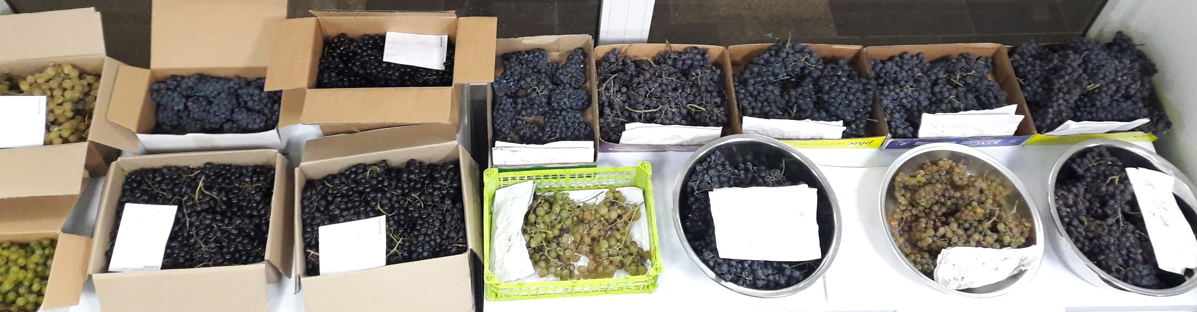

ყურძნის და შესაბამისად მისგან წარმოებული ღვინის ჯიშობრივი შესაბამისობის დადგენა

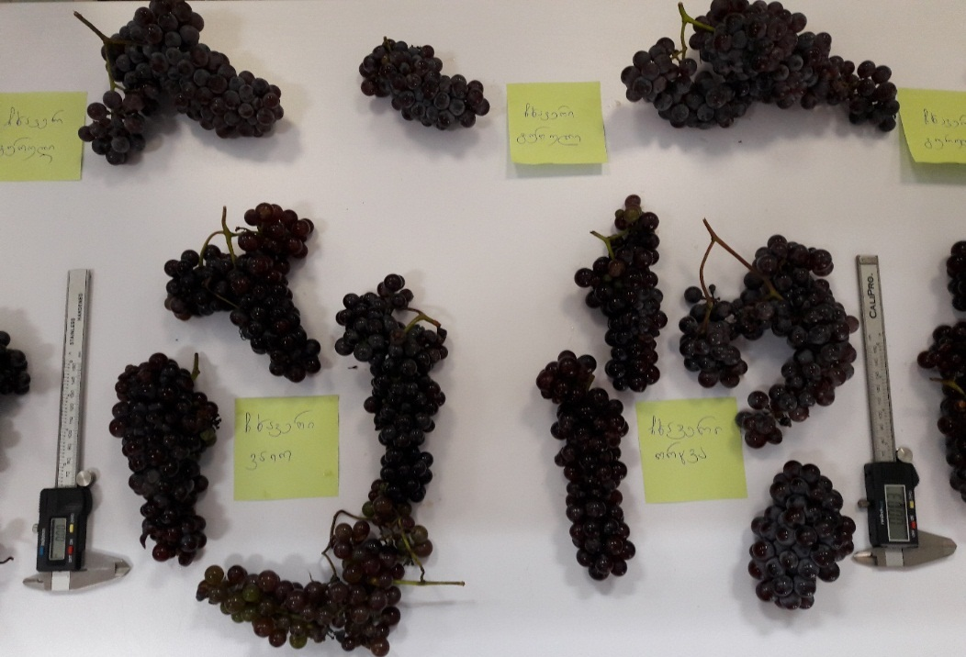

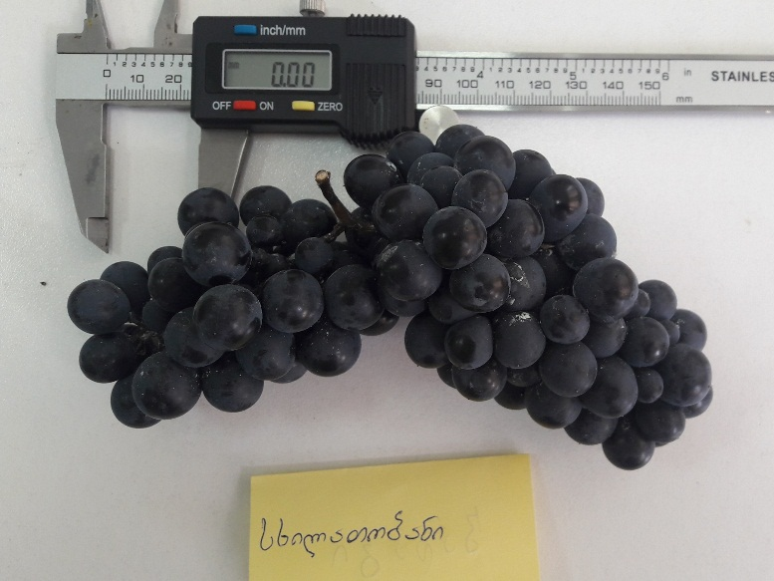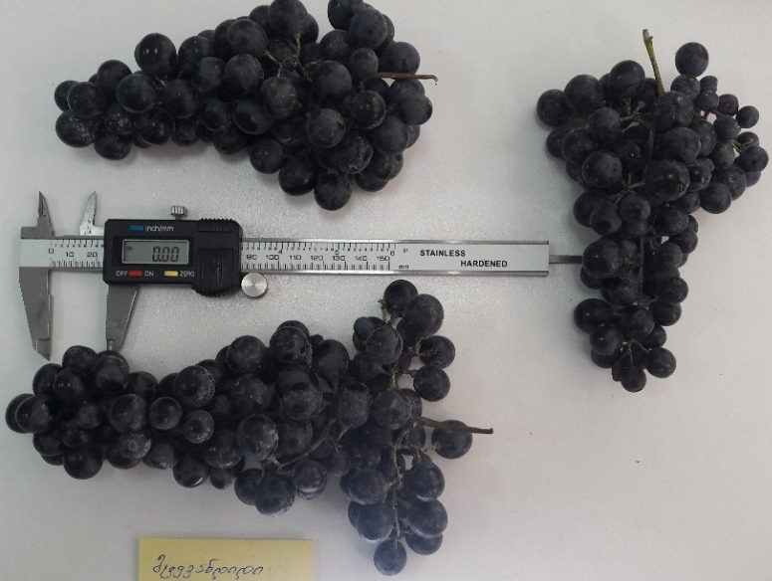

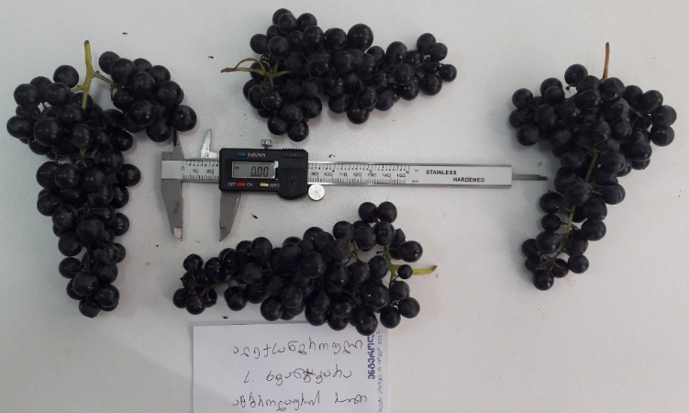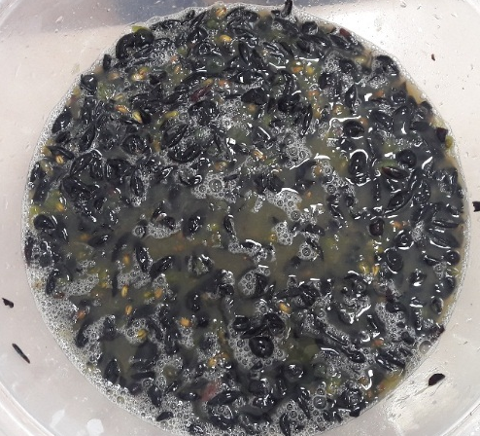

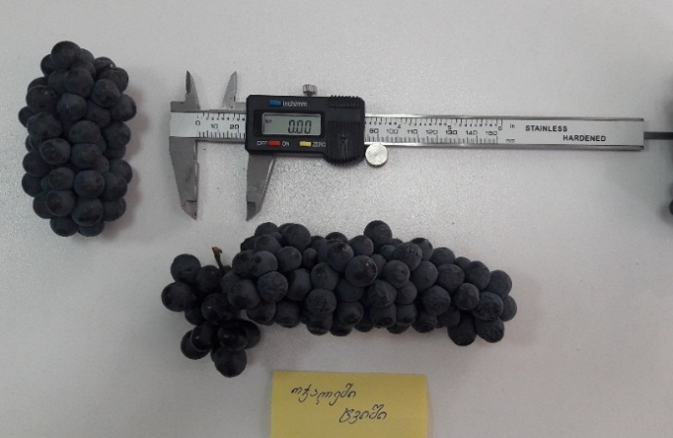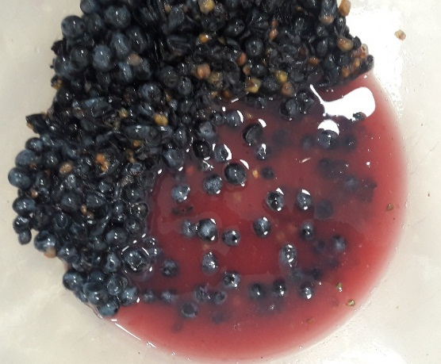

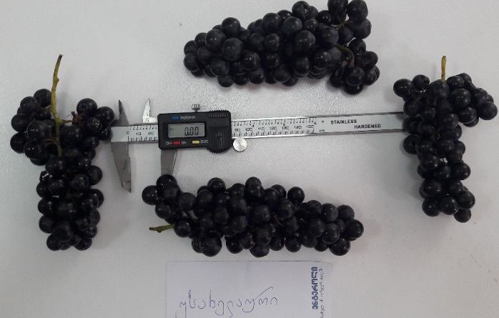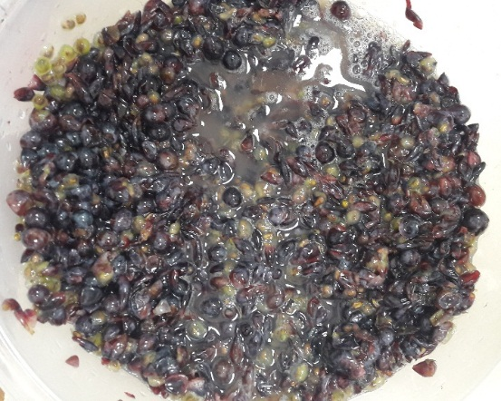

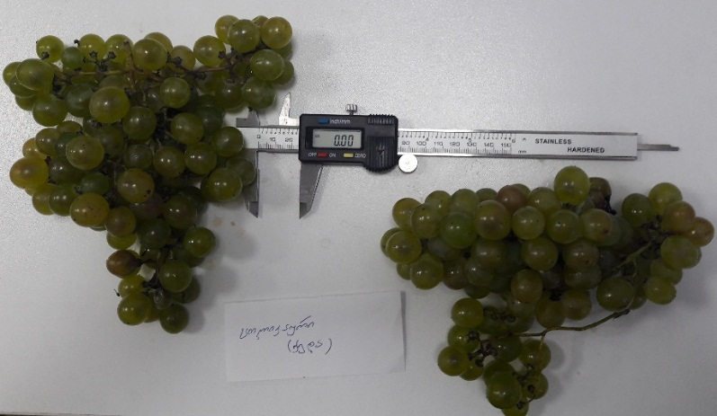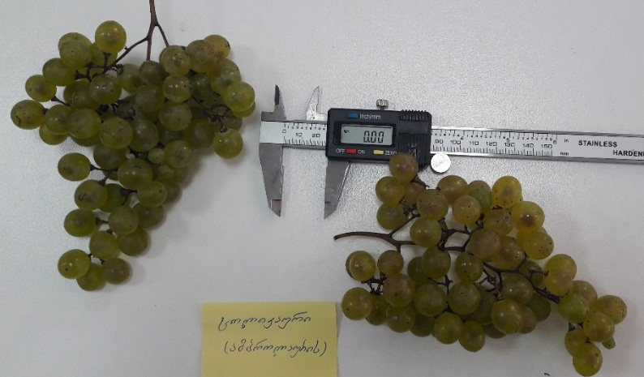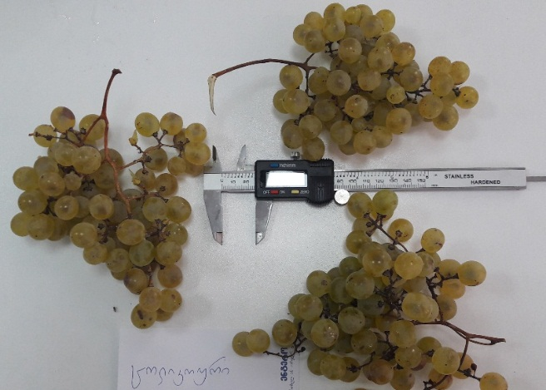

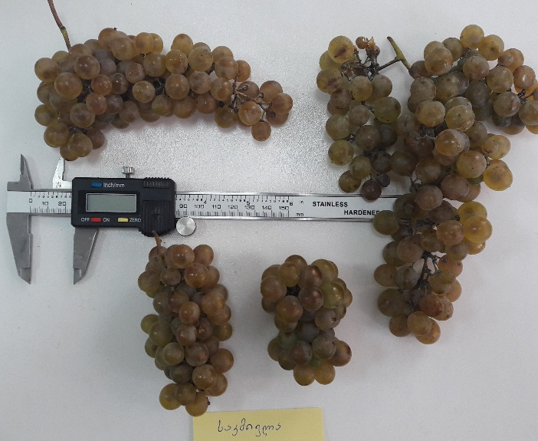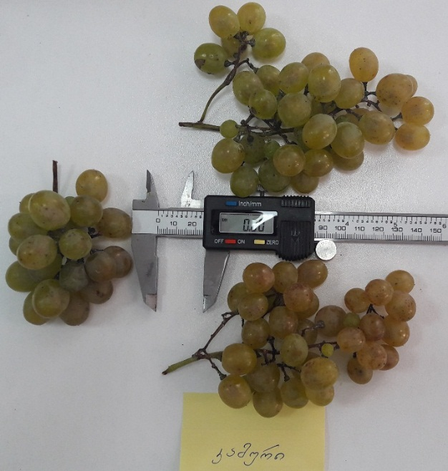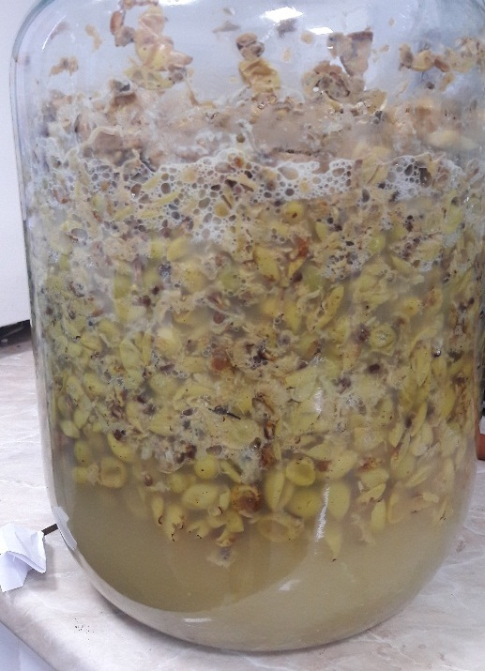

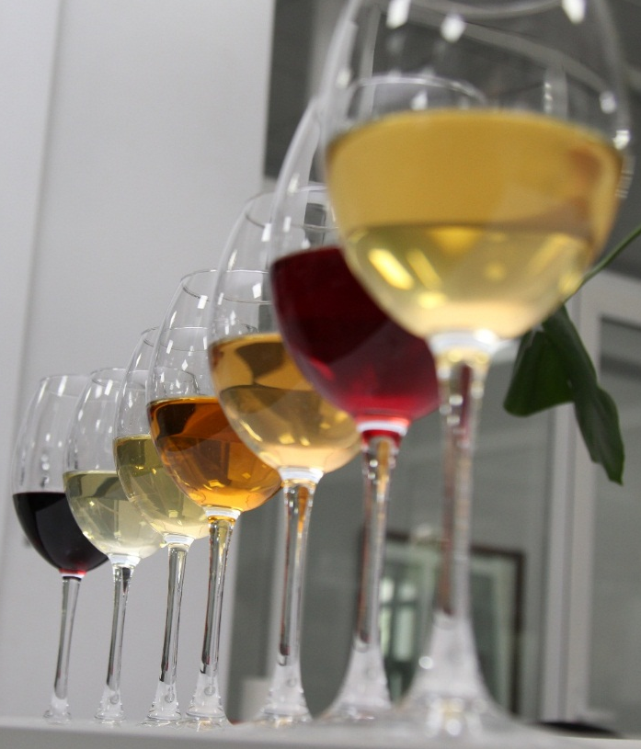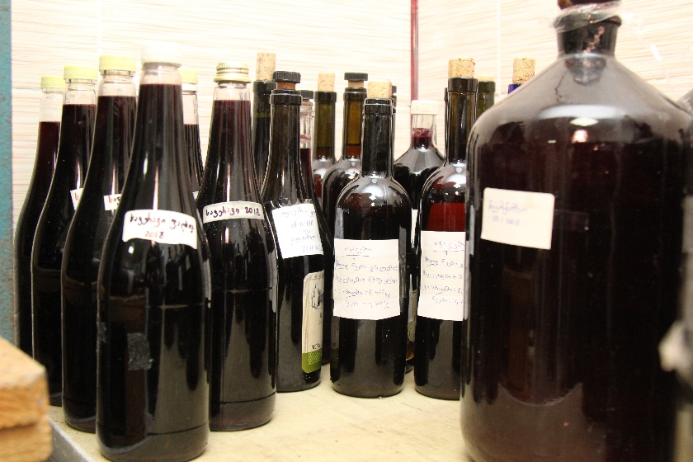

თაფლის ბოტანიკური წარმოშობის შეფასება ყვავილის მტვრიანების კვლევის საფუძველზე: წაბლის, ცაცხვის, აკაციის, ვარდისებრთა ოჯახისა და სხვა ყვავილის მტვრის მარცვლები

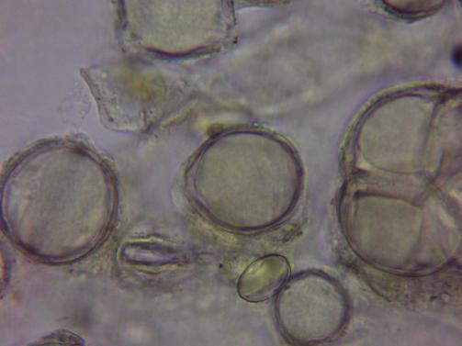
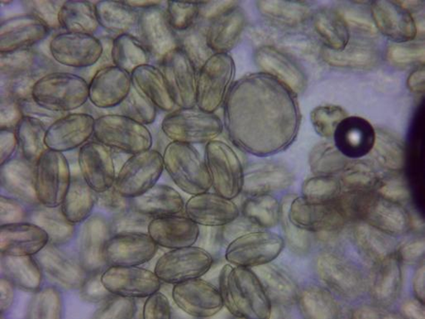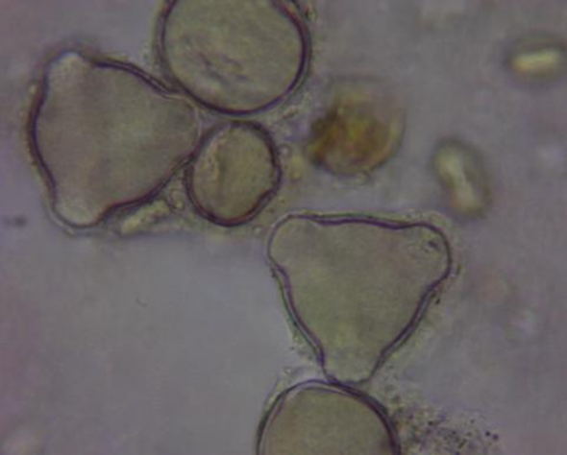

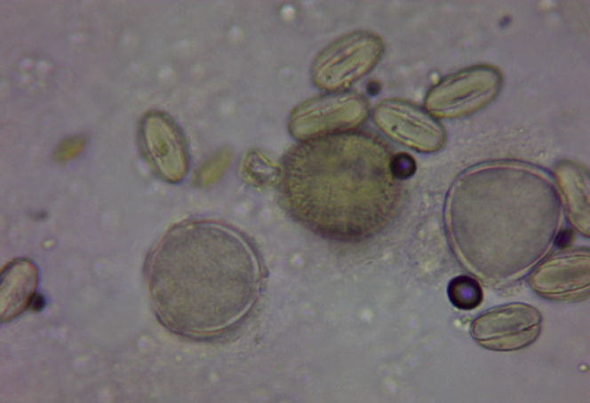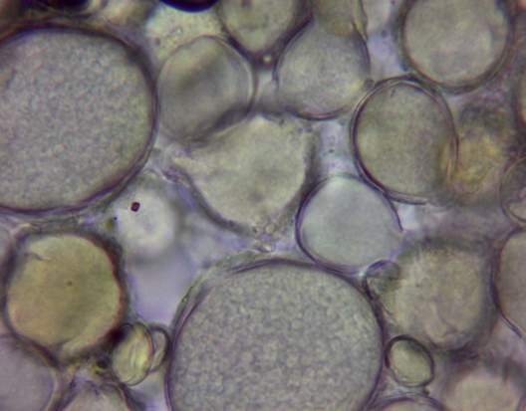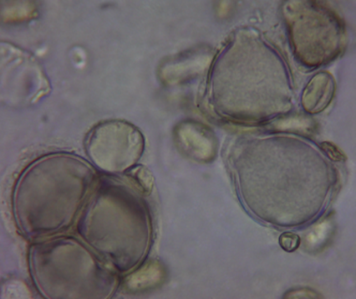

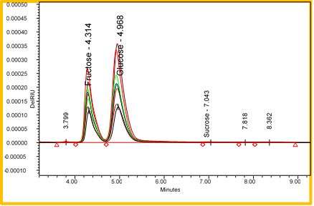

Lithium - 2.813
Sodium - 3.079
Ammonium - 3.373
Potassium - 4.109
Magnesium - 7.967
Calcium - 9.490
µS
0.00
10.00
20.00
30.00
40.00
50.00
Minutes
3.00
4.00
5.00
6.00
7.00
8.00
9.00
10.00
11.00

